3Бкласс. Литературное чтение. 14.04.2020
Тема: Е. Благинина «Кукушка», «Котёнок»
Речевая разминка

- Выполни упражнения для дыхания:

вдох – выдох- 3 раза
вдох, а на выдохе произносим звуки п с ш
вдох,а на выдохе произносим слоги за. ша, ва
вдох, а на выдохе произносим скороговорку: на дворе трава, на траве дрова

- Произнеси, чётко выделяя гласные .

И – Э – А – О – У – Ы

- Проговори слоги по несколько раз.

ач оч уч ыч ич
ча чу че чо че
чач чук чон чуд деч
соч мяч нча кчу чня

- Закончи предложения.

Ча – ча – ча – горит в комнате ________ .
Чу – чу – чу – молоточком я _________ ;
Оч – оч – оч – наступила ________ .

- Работай со скороговоркой.

Часовщик, прищурив глаз
Чинит часики для нас.

Произнести с чувством радости.
Произнести с чувством огорчения.
Произнеси с чувством обиды.

Собери слова из распавшихся букв и запиши их.
АКШУКУК-____________
КОНЕТОК-_____________

Работа с учебником.

- Прочитай стихотворение на стр. 118.
Ответь на вопросы:
Как вы думаете, о чем оно? Что вы знаете о кукушках? Расскажи.
- Прочитай стихотворение на стр. 119 .
Выполни задания 1,2,3 на стр. 119. (устно)
Задание №4. (письменно). Отправь для проверки.
Домашняя работа:
- Нарисовать иллюстрацию к понравившемуся произведению.
- Подготовь выразительное чтение «Котёнок», сделай аудиозапись и отправь для оценивания.

3Б класс. Литературное чтение. 18.04.2020
Тема: А. П. Платонов «Цветок на земле».
Речевая разминка

- Сделай упражнения для дыхания:

а) вдох, на выдохе: а,о,у,и,е,я;
б) вдох, на выдохе цифры, считаем по порядку до 5, 10, 15;
в) вдох, на выдохе проговариваем пословицу или поговорку:
«Хуже всех слышит, тот кто не хочет слушать».
( Вдыхать через нос, выдыхать через рот).

- Произнеси гласные, широко раскрыв рот.

И – Э – А – О – У – Ы

- Читай слоги по несколько раз.

он ан ун ын
на ня нё ню
нан нон нун нен
нте нты нтя нту

- Продолжи предложения.

На – на – на – во дворе растет __________.
Но – но – но – завтра мы пойдем в _________.
Ан – ан – ан – собери свой ____________.
Ин – ин – ин – вы ходили в __________.

- Старайся читать очень быстро.

Соня Зине принесла малину в корзине.

- Угадай слоги слов.

Пош__ Му__ на ба__
И купи__ само__:
Приходи__ тарака__
Я вас чаем уго__ !

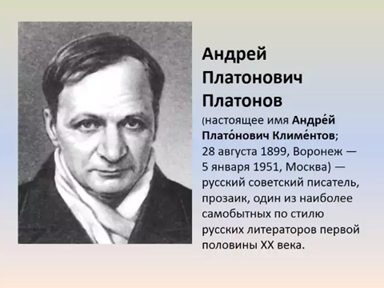
Работа с учебником.

- Прочитай рассказ на стр. 129- 135.
2.Расскажи о своей бабушке и дедушке.
3. Ответь на вопросы №2,3,4,5,6 на стр. 135-136.

Домашняя работа.
1. Прочитай рассказ ёще раз.
2.Подумай, какой цветок увидели дед с внуком? Нарисуй его.
3. Кратко передай содержание рассказа.

